ПАСПОРТ

общественно значимого проекта по благоустройству сельских

территорий, заявляемого для участия в софинансировании

в 2025 году

Администрация города Называевска

Называевского муниципального района Омской области

(полное наименование органа местного самоуправления)

|  |  |
| --- | --- |
| I. | Общая характеристика общественно значимого проекта по благоустройству сельских территорий, заявляемого для участия в софинансировании (далее - Проект) |

|  |  |
| --- | --- |
| Наименование Проекта | Обустройству места автомобильной парковки у здания детской поликлиники, расположенной по адресу: Омская область, Называевский район, г. Называевск, ул.Кирова,53 |
| Направления реализации Проекта <1> | Реализация общественно значимого Проекта по созданию и обустройству места автомобильной парковки на территории городского поселения |
| Количественные показатели (показатель) результатов Проекта по объектам и мероприятиям, включенным в Проект <2> | освещение территории, пешеходный тротуар, автомобильная парковка, |
| Адрес или описание местоположения | Омская область, Называевский район, г. Называевск, ул.Кирова,53 |
| [ОКТМО](consultantplus://offline/ref=8FF74A12E5AA28E9164EDE732871CA2C36C955FBC6E3C79A3A522F064D968015874E271965DA818BF6132A6FD4I6q8L) населенного(-ых) пункта(-ов) | 52636101001 |
| Численность населения на 1 января года подачи заявки в населенных пунктах, в котором реализуется Проект, чел. | 10236 |
| Благоустраиваемая площадь, на которой реализуется Проект, кв. м | 330 |
| Описание состава инициативной группы <3> | Население города Называевска, депутаты Совета города Называевска, Администрация города Называевска |
| Продолжительность реализации Проекта (количество месяцев) | 3 |
| Планируемая дата начала и дата окончания реализации Проекта | 01.06.2025- 31.08.2025 |
| Общие расходы по Проекту, тыс. руб.: | 2 734, 81 |
| в том числе за счет средств: |  |
| государственной поддержки (федерального и регионального бюджетов) | 2 000,00 |
| местного бюджета | 734,81 |
| внебюджетных источников (вклад граждан, индивидуальных предпринимателей, общественных организаций, юридических лиц) (обязательное условие) | 10,00 |
| из них:  вклад граждан, тыс. руб.: |  |
| денежные средства | 10,00 |
| трудовое участие | Проведение субботников |
| предоставление помещений |  |
| предоставление технических средств |  |
| вклад общественных, включая волонтерские, организаций, тыс. руб.: |  |
| денежные средства |  |
| трудовое участие |  |
| предоставление помещений |  |
| предоставление технических средств | Проведение субботников |
| вклад юридических лиц (индивидуальных предпринимателей), тыс. руб.: |  |
| денежные средства |  |
| трудовое участие |  |
| предоставление помещений |  |
| предоставление технических средств | Трактор МТЗ 82 с куном, Экскаватор ЮМЗ, КАМАЗ, |

Расчет трудового участия:

|  |  |  |  |  |
| --- | --- | --- | --- | --- |
| N | Описание работ | Трудовые затраты, количество человеко-часов | Стоимость одного человека-часа, руб. | Стоимость трудовых затрат, руб. |
| 1 |  |  |  |  |
| 2 |  |  |  |  |
|  | Всего: |  |  |  |

Целевая группа:

|  |  |
| --- | --- |
| Численность населения, проголосовавших за Проект, чел. | 3102 |
| Численность городского населения, подтвердившего участие в реализации Проекта, человек | 3102 |
| Количество выгодоприобретателей <4>, чел. | 10236 |
| в том числе: |  |
| молодежь до 35 лет, чел. | 3 668 |
| маломобильная группа, чел. | 52 |

II. Описание Проекта

1. Описание проблемы и обоснование ее актуальности для населенного пункта муниципального образования Омской области:

На территории города Называевска Называевского муниципального района находится детская поликлиника и стоматология, расположенные по адресу: г. Называевск, ул. Кирова 53. Посещение поликлиники в год составляет около 4000 человек. В настоящее время у поликлиники отсутствуют парковочные места для автомобилей, что создает множество неудобства из-за хаотичного расположения транспортных средств.

Целью проекта - является создание благоприятных, здоровых и культурных условий жизни, трудовой деятельности и досуга населения. Необходимость благоустройства территорий, продиктовано на сегодняшний день необходимостью обеспечения проживания людей в более комфортных условиях при постоянно растущем благосостоянии населения. Развитие системы благоустройства должно отвечать самым разнообразным интересам жителей города. Современный подход к решению проблемы связан с рассмотрением новых потребительских аспектов, таких как повышения эстетических качеств городской среды. Это направление соответствуют задачам повышения качества среды жизнедеятельности. Продуманный средовой дизайн населенного пункта способствует эстетическому и психологическому комфорту жителей, обогащению культурной жизни. В настоящее время места для парковки автотранспорта отсутствуют. На парковке будет выделено место для стоянки транспортных средств. Круг людей, которых касается решаемая проблема: решение обозначенной проблемы касается всех жителей г. Называевска.

Задачи проекта:

- благоустройство территории;

- создание пространств для парковки автотранспорта;

- повышение безопасности дорожного движения.

Ожидаемые результаты, которые планируется достичь в ходе реализации проекта: настоящий проект носит социальное значение и способен в долгосрочной перспективе использоваться несколькими поколениями жителей города.

Конечные результаты:

- создание комфортной, удобной и безопасной среды;

- создание пространств для парковки автотранспорта;

- комплексное благоустройство территории.

В случае реализации проекта будут созданы места для парковки транспортных средств. Повысится престижность города. Дальнейшее развитие проекта: распространение опыта, мероприятий по поддержанию и/или развитию результатов. Жители будут вовлечены в субботники, работники ООО «УК «Называевск» будут следить за порядком.

1. Мероприятия по реализации проекта благоустройства территории, находящейся в непосредственной близости с Проектом «Сибирский посад», реализуемым по Федеральной программе «Формирование комфортной городской среды» в малых городах.

Ситуационный план

Участок проектирования

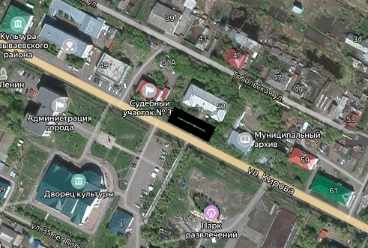

3. Соответствие нормам безопасности и законодательству Российской Федерации, включая ссылки на соответствующие нормативы, в случае использования типовой проектной документации дается информация о ее источнике.

Данный паспорт соответствует нормам безопасности и законодательству Российской Федерации СП 113.13330.2016 "СНиП 21-02-99* Стоянки автомобилей", утвержденный приказом Министерства строительства и жилищно-коммунального хозяйства Российской Федерации от 7 ноября 2016 г. N 776/пр.

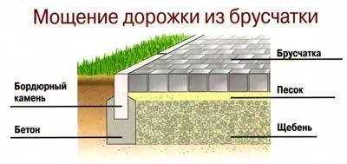

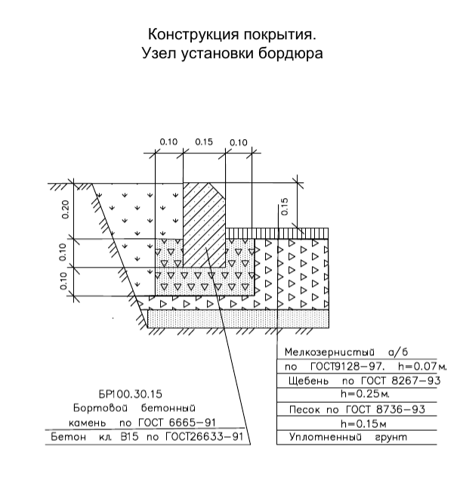

4. Формы проведения процедур по выбору подрядчика либо закупок.

Электронный аукцион

5. Мероприятия по поддержанию и (или) развитию полученных в рамках Проекта результатов, механизмы содержания и эксплуатации объектов по благоустройству.

План реализации мероприятий Проекта

|  |  |  |
| --- | --- | --- |
| Наименование мероприятия | Сроки реализации | Ответственный исполнитель |
| 1. Подготовительные работы: | | |
| подготовка аукционной документации, проведение аукциона | 01.05.2025  31.05.2025 | Администрация МО |
| 2. Приобретение оборудования: | | |
| песок, щебень, асфальтовая смесь, тротуарная плитка, опоры освещения | 01.06.2025  20.06.2025 | Администрация МО,  подрядчик |
| 3. Ремонтно-строительные работы: | | |
| планировка, разметка, расчистка территории  укладка дорожной одежды, устройство тротуара, установка опор освещения | 21.06.2025  31.08.2025 | Администрация МО,  подрядчик |

III. Смета расходов по Проекту (руб.)

|  |  |  |  |
| --- | --- | --- | --- |
| Статьи сметы расходов | Общие расходы по Проекту | Запрашиваемые средства государственной поддержки | Внебюджетные средства |
| Выполнение работ по обустройству места автомобильной парковки у здания детской поликлиники по ул. Кирова, 53 в г. Называевске | 2 734 813,46 | 2 000 000,00 |  |
| Всего |  |  |  |

|  |  |  |  |
| --- | --- | --- | --- |
| Глава города Называевска |  |  | В.В. Лупинос |
|  | (М.П., подпись) |  | (расшифровка подписи) |
| Исполнитель: Специалист  8(38161)2-19-03 |  |  | В.В. Рудик |
| (подпись) |  | (расшифровка подписи) |

--------------------------------

<1> В соответствии с [приложением N 7](consultantplus://offline/ref=8FF74A12E5AA28E9164EDE732871CA2C33CE5AF1CFE4C79A3A522F064D968015954E7F1564D39B8CF7067C3E923EB74189591BEBFE3D3E4CI0q5L) к Госпрограмме.

<2> Указывается краткое наименование: детская площадка, спортивная площадка, зона отдыха, площадка для лиц с ограниченными возможностями здоровья, освещение территории, подсветка зданий, пешеходный тротуар, велосипедная дорожка, автомобильная парковка, велосипедная парковка, ремонт дороги, ограждение, оформление фасада, ливневый сток, колодец, колонка, площадка накопления твердых коммунальных отходов, природный ландшафт, водоем, памятник.

<3> а) население муниципального образования, которое может быть представлено органами территориального общественного самоуправления, общественными организациями и объединениями; б) хозяйствующие субъекты, осуществляющие деятельность на территории соответствующего муниципального образования; в) бюджетные учреждения, в том числе в сфере образования, здравоохранения, культуры, социальной защиты, физической культуры и спорта, общественные организации и иные некоммерческие организации.

<4> Количество жителей, которые получат пользу от проекта, пользователи объектами, созданными (обустроенными) в рамках проекта.